СОВЕТ НАРОДНЫХ ДЕПУТАТОВ ГОРОДСКОГО ПОСЕЛЕНИЯ –

ГОРОД ОСТРОГОЖСК

Острогожского муниципального района

Воронежской области

РЕШЕНИЕ

«___»      ______  2012г.                                      №  _____

                  г. Острогожск

О схеме избирательных округов

по выборам депутатов Совета народных

депутатов городского поселения - город

Острогожск Острогожского муниципального

района Воронежской области пятого созыва

            Рассмотрев схему избирательных округов по выборам депутатов Совета народных депутатов городского поселения - город Острогожск Острогожского муниципального района Воронежской области пятого созыва, представленную Избирательной комиссией городского поселения - город Острогожск и в соответствии со ст. 18 Федерального закона «Об основных гарантиях избирательных прав и права на участие в референдуме граждан Российской Федерации», ст. 21 Закона Воронежской области  «Избирательный кодекс Воронежской области», ст.ст. 14, 26, 42 Устава городского поселения - город Острогожск Острогожского муниципального района, Воронежской области, Совет народных депутатов городского поселения - город Острогожск

РЕШИЛ:

1. Утвердить:

1.1. Схему двухмандатных избирательных округов по выборам депутатов Совета народных депутатов городского поселения - город Острогожск Острогожского муниципального района Воронежской области пятого созыва согласно приложению № 1

1.2. Графическое изображение схемы двухмандатных  избирательных округов по выборам  депутатов  Совета народных депутатов городского поселения – город Острогожск Острогожского муниципального района Воронежской области пятого созыва   согласно приложению № 2.

2. Опубликовать настоящее решение в районной газете  «Острогожская жизнь».

Глава городского поселения –

город Острогожск                                                                Т.В. Подлужная

Исп. Майгурова С.А.

Согласовано: Денисенко А.В.

Приложение № 1

к решению Совета народных депутатов

городского поселения – город Острогожск

от  «___»_______2012 г. № ___

СХЕМА  
двухмандатных избирательных округов по выборам депутатов  
Совета народных депутатов городского поселения - город Острогожск Острогожского муниципального района Воронежской области пятого  созыва

Двухмандатный избирательный округ №1

Число избирателей – 1965

Место нахождения  избирательной комиссии городского поселения- город Острогожск, на которую возложены полномочия окружной избирательной комиссии – г .Острогожск, ул.Ленина, д.22.

Границы округа: г. Острогожск:  
Улицы: Вокзальная, Привокзальная, Войкова, Красина, Низовая, Полевая, Свободы, Шумейко.

Дома улиц: Ильича с №1 по №11а и с №2 по №16,  Краснознамённой с №1 по №35 и с №2 по № 22, Калинина с №1 по №33 и с №2 по №44, Медведовского с №1 по №31 и с №2 по №52, Набережной с№1 по 91 и с №2по №66, Орджоникидзе с №1 по №53 и с №2 по №74, Прохоренко с №1 по №47 и с №2 по №64, Советской с №1 по №15 и с №2 по №14, Энгельса с №1 по №43 и с №2 по №42.

Переулки: Красина, Кирпичный, Набережный

Хутор Самопомощь

Двухмандатный  избирательный округ №2

Число избирателей – 1932

Место нахождения избирательной комиссии городского поселения- город Острогожск, на которую возложены полномочия окружной избирательной комиссии –  г.Острогожск, ул.Ленина, д.22.

Границы округа: г.Острогожск:

Улицы: Берёзовая, Колхозная, Крюкова, Космоса, 107-й стрелковой дивизии, 129-й стрелковой бригады, Строительная, Степная.

Дома улиц: Ильича с №13 и с №18 до конца, Краснознамённой с №37 и с №24 до конца, Калинина с №35 и с №46 до конца, Октябрьской с №1 по №39 и с №2 по №58, Советской с №17 и с №16 до конца, Энгельса с №45 и с №44 до конца, Молодежной с 11 и с №20 до конца.

Посёлок Труд.

Хутора: Лобкин, Ушаков

Двухмандатный избирательный округ №3

Число избирателей – 1769

Место нахождения избирательной комиссии городского поселения- город Острогожск, на которую возложены полномочия окружной избирательной комиссии – г.Острогожск, ул.Ленина, д.22.

Границы округа: г. Острогожск:

Дома улиц: Крупской с №1 по №13а  и с №2 по №22а, Кубанёва с №1 по №19 и с №2 по №24, Кузнецова с №1 по №31 и с №2 по №62, Карла Маркса с №1 по №11 и с №2 по №16, Ленина с №1 по №37 и с №2 по №36, Медведовского с №33 и с №54 до конца, Молодежной с №1 по №9а и с №2 по №18, Некрасова с №1 по №33 и с №2 по №30, Набережной с №93 и с №68 до конца, Прохоренко с №49 по №119 и с №66 по №144, Орджоникидзе с №55 по №123 и с №76 по №128.

Переулки: Кузнецовский, Лушниковский, Речной

Двухмандатный избирательный округ №4

Число избирателей – 1884

Место нахождения  избирательной комиссии городского поселения -город Острогожск , на которую возложены полномочия окружной избирательной комиссии –   г. Острогожск, ул. Ленина, д.22.

Границы округа: г. Острогожск:

Улицы: Интернациональная, Трудовая.

Дома бульвара Крамского с №63 и с №66 до конца.

Дома улиц: Карла Маркса с №13 и с №18 до конца (кроме домов №61,61а,61б), Кирова с №1 по №13 и с №2 по №12, Октябрьской с №41 по №97 и с №60 по №136,  Крупской с №15 и с № 24 до конца, Кубанева с №21 и с №26 до конца, Кузнецова с №33 и с №64 до конца, Некрасова с №35 и с №32 до конца, Мира с №1 по №7 и с №2 по №16.

Переулок Крамского

Двухмандатный  избирательный округ №5

Число избирателей – 1974

Место нахождения ТИК Острогожского района, на которую возложены полномочия окружной избирательной комиссии  –  г.Острогожск, ул.Ленина, д.22.

Границы округа: г.Острогожск:

Улица: Нарского.

Дома бульвара Крамского с №1 по №61 и с №2 по №64.

Дома улиц: Кирова с №15 по №27 и с №14 по №30, Комсомольской с №27 по №63 и с №22 по №52, Октябрьской с №99 и с №138 до конца, Орджоникидзе с №125 по №151 и с №130 по №156, Прохоренко с №121 по №151 и с №146 по №172, Интервальной с №1 по №25 и с №2 по №8, Рылеева №№1,3,5,7,9, Авдеевской с №49 по №77 и с №52 по №72а, Пушкина с №47 по №81 и с №46 по №66.

Переулок Нарского

Одномандатный избирательный округ №6

Число избирателей – 1932

Место нахождения ТИК Острогожского района, на которую возложены полномочия окружной избирательной комиссии  –  г.Острогожск, ул.Ленина, д.22.

Границы округа: г.Острогожск:

Улица 23 февраля, 20 лет Октября

Дома улиц: Комсомольской с №65 и с №54 до конца, Мира с №9 и с №18 до конца, Кирова с №29 по №41 и с №32 по №48.

Дома Северного микрорайона №12 и № 13.

Семьи военнослужащих прописанные по в/ч 20115, в/ч 12969, в/ч 30734.

Одномандатный избирательный округ №7

Число избирателей – 2117

Место нахождения избирательной комиссии городского поселения- город Острогожск, на которую возложены полномочия окружной избирательной комиссии  –  г.Острогожск, ул.Ленина, д.22.

Границы округа: г. Острогожск:

Улицы: Беговая, Воронежская, Донская, Зелёная, Заводская, Лесная, Новосёлов, Нижняя, Никитинская, Рождественская, Славянская, Светлая, Цветочная.

Дома улицы Карла Маркса №61, 61а, 61б, общежитие завода "Агрегат".

Дома Северного микрорайона:№№3,4,5,6,7,8,9,10,22,25,30,32.

Переулок Григорова

Двухмандатный избирательный округ №8

Число избирателей – 2116

Место нахождения избирательной комиссии городского поселения- город Острогожск, на которую возложены полномочия окружной избирательной комиссии -г.Острогожск, ул.Ленина, д.22.

Границы округа: г.Острогожск:

Улицы: Военная, Красноармейская, Кавалерийская, Милицейская, Чапаева.

Дома улиц: Кирова с №43 по №109 и с №50 по №98, Освобождения с №97 и с №78

до конца, Почтовой с №1 по №41б и с №2 по №58, Интервальной с №27 и с №10 до конца, Рылеева с №11 и с №2 до конца, Авдеевской с №79 и с №74 до конца, Пушкина с №83 и с №68 до конца.

Переулки: Кавалерийский, Ким

Двухмандатный  избирательный округ №9

Число избирателей – 2005

Место нахождения избирательной комиссии городского поселения -город Острогожск, на которую возложены полномочия окружной избирательной комиссии –   г.Острогожск, ул.Ленина, д.22.

Границы округа: г. Острогожск:

Улицы: Коммунаров, Маршака.

Дома улиц: Авдеевской с №1 по №47 и с №2 по №50, Комсомольской с №1 по №25 и с №2 по №20, Ленина с №39 и с №38 до конца, Пушкина с №1 по №45 и с №2 по №44,  Прохоренко с №153 и с №174 до конца, Освобождения с №1 по №95 и с №2 по №76, Орджоникидзе с №153 и с №158 до конца.

Переулки: Мельничный, Городской, Транспортный, Рабочий

Двухмандатный избирательный округ №10

Число избирателей – 2116

Место нахождения избирательной комиссии городского поселения- город Острогожск,  на которую возложены полномочия окружной избирательной комиссии  –    г.Острогожск, ул.Ленина, д.22.

Границы округа: г.Острогожск:

Улицы: Агрономическая, Заречная, Луговая, 1-я Луговая, 2-я Луговая, 3-я Луговая, Московская, Народная, Первомайская, Песчаная, Пролетарская, Революционная, Солнечная, Садовая, 40 лет Октября, Федосеенко, Школьная.

Переулки: Майский, Победы, Садовый, Сеннной, Спортивный, Ударный

Село Новая Мельница

Двухмандатный избирательный округ №11

Число избирателей – 1913

Место нахождения избирательной комиссии городского поселения- город Острогожск, на которую возложены полномочия окружной избирательной комиссии  –  г.Острогожск, ул.Ленина, д.22.

Границы округа: г. Острогожск:

Улицы: Весенняя, Горького, Газовая, Кировоградская, Новосотенская, Новая Тракторная, Новая Чернышова, Острогоща, 50 лет Победы, Студенческая, Троепольского, Энтузиастов.

Дома улиц: Калининградской с №1 по №29а и с №2 по №26, Кирова с №111 и с №100 до конца, Куйбышева с №1 по №19а и с №2 по №28; 50 лет Октября с №1 по №89 и с №2 по №86, Почтовой с №43 по №69 и с №60 по №90, Петровской с №1 по №25 и с №2 по №20, Юбилейной с №1 по №27 и с №2 по №28.

Переулки: Дружбы, Советский

Двухмандатный избирательный округ №12

Число избирателей – 1777

Место нахождения избирательной комиссии городского поселения -город Острогожск,  на которую возложены полномочия окружной избирательной комиссии  –  г.Острогожск, ул.Ленина, д.22.

Границы округа: г. Острогожск:

Улицы: 8 Марта, Дзиньковского, Кольцовская, Мопра, Фрунзе, Чернышова.

Дома улиц: Алексеевской с №1 по №73 и с №2 по №68, Боевой с №1 по№N29 и с №2 по №14, Куйбышева с №21 и с №30 до конца, Калининградской с №31 и с №28 до конца, 50 лет Октября с №91 по 147 и с №88 по №168, Петровской с №27 по №85, и с №22 по №96, Почтовой с №71 и с №92 до конца, Тракторной с №1 по №81а и с №2 по №80, Тенистой с №1 по №11 и с №2 по №8, Шевченко с №1 по № 67 и с №2 по №62, Юбилейной с №29 и с №30 до конца

Двухмандатный избирательный округ №13

Число избирателей – 2039

Место нахождения избирательная комиссия городского поселения -город Острогожск,  на которую возложены полномочия окружной избирательной комиссии –   г.Острогожск, ул.Ленина, д.22.

Границы округа: г.Острогожск:

Улицы: Каштановая, Пионерская, Рябиновая, Тополиная, Харьковская.

Дома улиц: Алексеевской с №75 и с №70 до конца, Боевой с №31 и с  № 16 до конца, 50 лет Октября с №149 и с №170 до конца, Петровской с №87 и с №98 до конца, Тракторной с №83 и с №82 до конца, Тенистой с №13 и с №10 до конца, Шевченко с №69 и с №64 до конца.

Переулки: Петровский, Шевченко.

Вагон-городок.

Село Волошино

Глава городского поселения –

город Острогожск                                                                                      Т.В. Подлужная

Приложение № 2

к решению Совета народных депутатов

городского поселения – город Острогожск

от  «___»_______2012 г. № ____

Графическое изображение схемы

двухмандатных избирательных округов по выборам депутатов Совета народных депутатов городского поселения – город Острогожск

пятого созыва

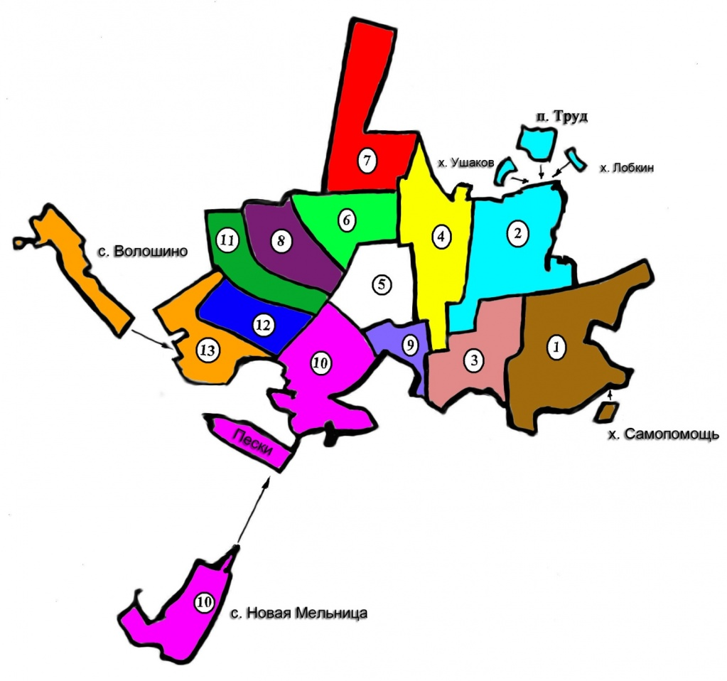

Примечание:

·        Стрелки указывают перемещение населенных пунктов, входящих в состав муниципального образования городского поселения – город Острогожск в состав округов.

·        Цифры указывают номера избирательных округов на территории городского поселения – город Острогожск.

Глава городского поселения –

город Острогожск                                                                                    Т.В. Подлужная